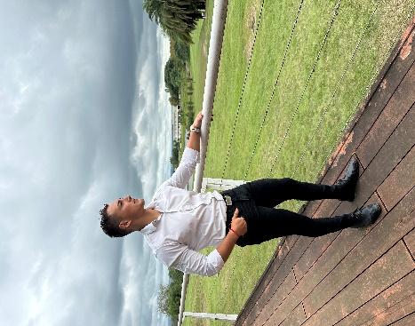  Facundo  - Orrico |  |  | Facundo Daniel Orrico
 |  |  | San Miguel de Tucumán
 |  |  | 27 Años
PERFIL |  |  | CONTACTO
Trabajador dedicado y comprometido, con una trayectoria en diferentes ámbitos laborales. Poseo buenos dotes de comunicación y me destaco por mi ejecución eficiente de las tareas asignadas. Busco un puesto en una empresa que valore estas aptitudes. |  |  |  | 3815746102
 |  |  |  | orrico_facundo
 |  |  |  | facundo.orrico@gmail.com
EXPERIENCIA |  |  | APTITUDES
- Entrenador personal  2020-2025  Estoy capacitado como entrenador personal en diversos ámbitos, desde lo individual y colectivo, calidad de vida, recuperación de lesiones, especificidad en deportes, dentro y fuera de establecimientos, también vía online. En su mayoría trabaje en gimnasios, y durante una pretemporada (dos meses) en un club de Rugby.  * Planificación de clases y entrenamientos orientados al público objetivo.  * Seguimiento del progreso y la evolución de los alumnos en la disciplina.  * Motivación y fomento de la disciplina para alcanzar los objetivos.  * Mantenimiento del espacio de trabajo limpio y organizado.  - Bartender  2022-2025  También, me forme como Bartender. Trabajo por lo general los fines de semanas en eventos privados como casamientos, cumpleaños, recibidas, fiestas, etc. En temporada de verano trabaje en bares y boliches en Tafí del Valle.  - Venta de: Ropa deportiva, Mates e insumos.  2020-2025  Poseo un emprendimiento de venta, la cual es muy flexible por el hecho de que se lleva a cabo vía online (Instagram)y se concreta con un cadete de por medio, lo cual me permite continuar con mis otras actividades. |  |  | - Iniciativa y proactividad  - Pensamiento critico  - Carácter emprendedor  - Comunicación  - Buena lingüística  - Adaptabilidad  - Puntualidad  - Buena presencia

FORMACIÓN
- Secundario completo – 2015 – Instituto privado San Gabriel
- Estudiante del Profesorado de Ed. Física.
- Cursos: - Personal Trainer y Musculación
-HIT y HIIT
-CORE
-Entrenamiento especializado en Hipertrofia Muscular
-Entrenamiento en Mujeres y entrenamiento de glúteos
-Levantamiento Olimpico

